1. **知识产权**

依托项目成果，团队共申请发明专利3项，详情如下。

**（1）一种台区线损精益化防窃电监控系统及方法**

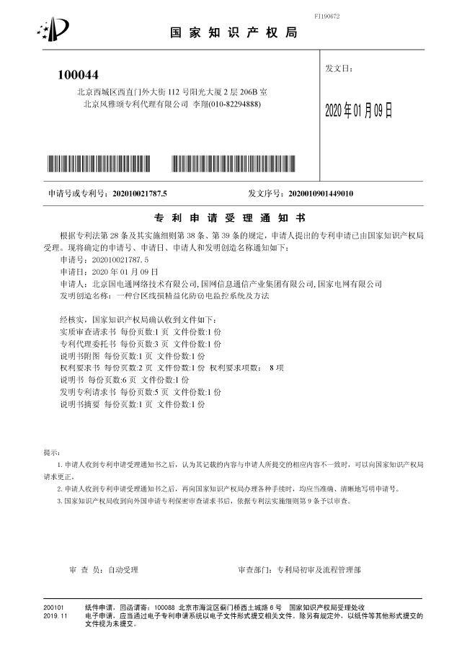

**（2）一种用于计量箱的多维可视化监控装置**

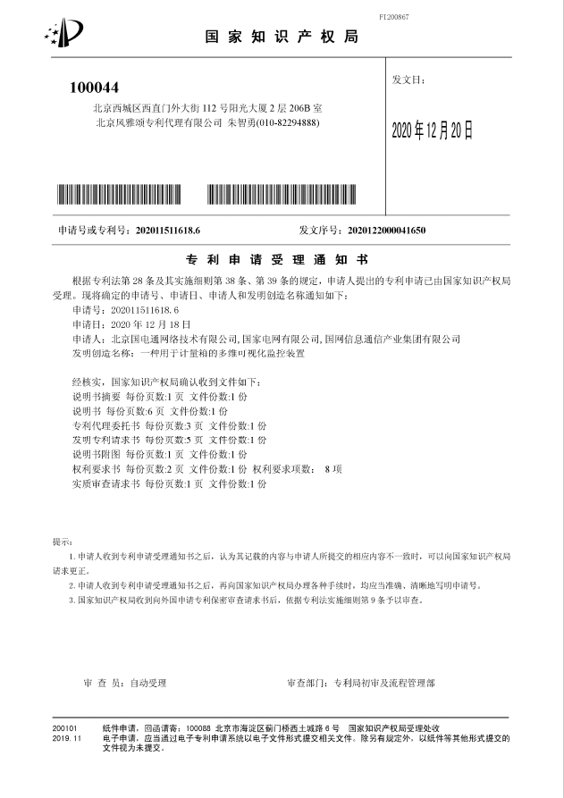

**（3）一种用于计量箱的数字智能物联防窃电装置**

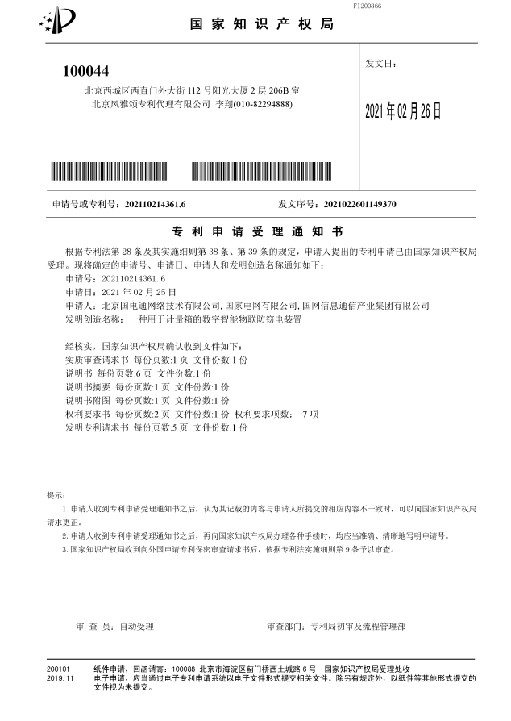

1. **检测证书**

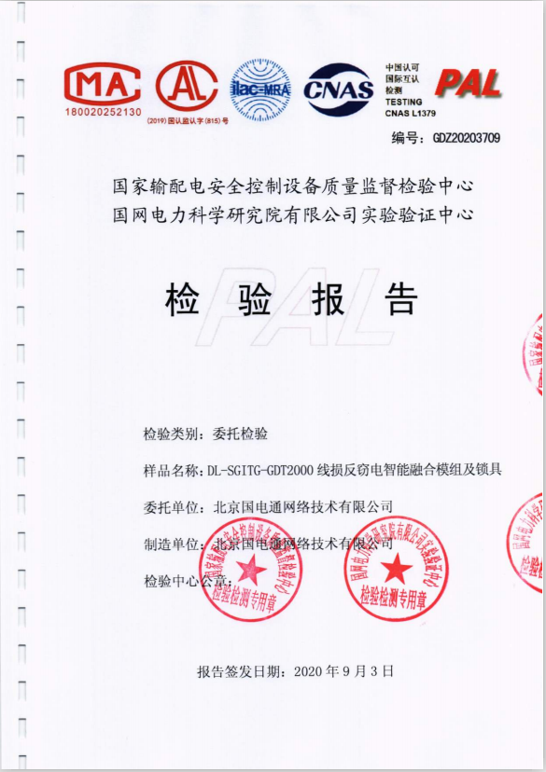

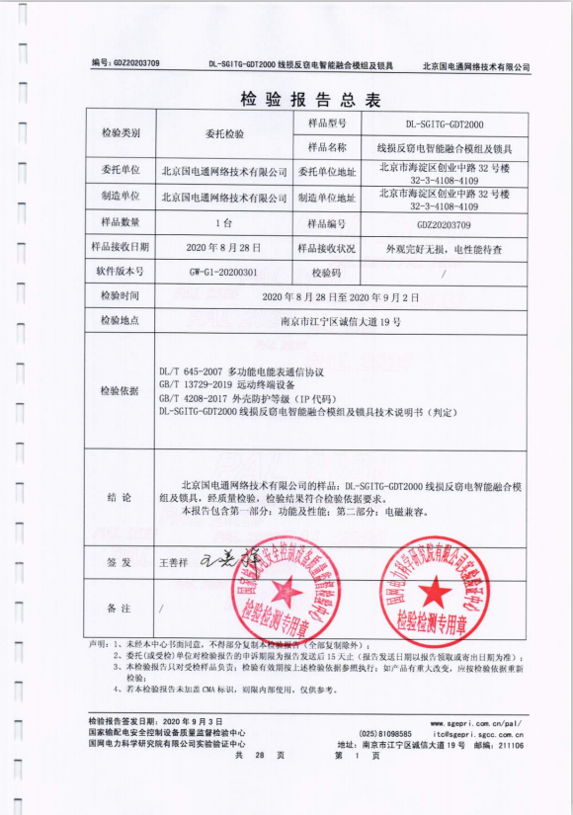



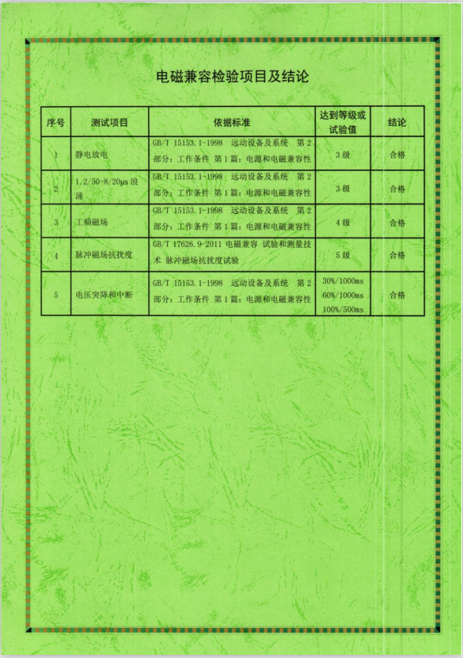

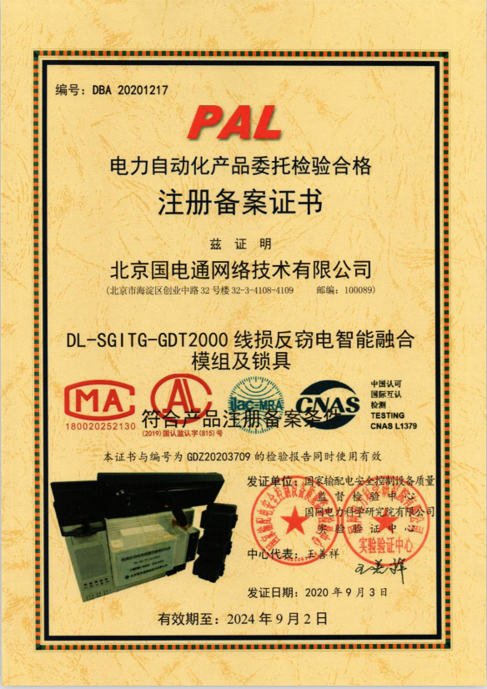

1. **荣誉证书**

